如何在大陆通过融资执行股票质押实现买借死？
作者：小北做多人类-Dixon
本篇文章主要讲如何在中国大陆通过券商融资的方式，实现CLEC的股票质押思路，实现永远不卖资产，靠借钱来生活。我会尽可能完整地将我的研究与思考全部写出来，因为无论是融资还是质押，风险都很高，所以必须充分理解才可以进行。我会依次讲述clec股票质押思路，融资代替质押的方式，面临的困境以及在最后提出一个可行的方法。文章很长，但相信你仔细看过后定会有很多收获。

一、什么是CLEC的股票质押思路？
CLEC的股票质押方法简单来说就是：买入纳斯达克100指数基金长期持有并永远不卖，退休所需的生活费则通过股票质押借出。借出来的钱不会用于再投资，只是用于生活花销。并且，这笔借款的本金和利息我们将会永远不还。也就是说，自从质押开始，就不再卖出自己一分一毫的资产，所有花销全部靠借。举个例子，如果我们搭配信用卡使用，那么会用股票质押借款来还信用卡账单，如果信用卡有返现，则把返现全部拿来买股票，而不是去还款。
对于刚接触这个理念的读者可能比较难理解，可以去看clec有关质押的视频或者我的笔记00019进一步了解。
这个方法底层逻辑是长期来看借款额的增长速度远低于纳指的资产增值速度。但对资产配置比例有严格要求，必须保证在极端情况下不能被强制平仓导致破产（比如2000年纳指跌了83%的情况）。
对此，CLEC有多种投资组合，比如80/20，80%纳指基金，20%现金，每年末进行再平衡使资产重回80/20比例。80/20的资产配置每年可以质押借款初始资产的2%用于生活花销；
还有70/30，70%纳指基金，30%现金，每年再平衡。70/30每年可以质押3%。
其他的还有433（40%纳指，30%两倍做多纳指，30%现金，每年做“聪明再平衡”），但这种带杠杆基金的配置组合我们就不讨论了，因为中国大陆无法配置杠杆基金。
clec判断一个靠质押的退休资产配置是否合格，主要就是看其如果恰好在2000年纳指最高点时退休，是否仍能够存活而不破产。用的工具主要是clec的回测网页工具，地址是https://clec-strategy-backtest.vercel.app/，访问需要梯子。
以上说的资产配置都是通过了这种极端回测的。

二、为什么中国大陆股票质押业务不合适？
大陆券商其实也是有股票质押业务的，但其面临的问题导致我们基本不考虑：
1.主要面向上市公司大股东，明确要求首次借款金额不得低于500万元，按照我们的质押策略单次只借2-3%，那么就需要本金上亿了，这比较困难；
2.纳指etf目前不支持质押，这一点最致命；
3.根据股票质押新规，融入资金应当用于实体经济生产经营；
4.期限短：目前大都为1年左右。场内质押最长3年且延期不得超过3年。
另外我还考察了券商的另一个业务：约定购回，也是一种利用股权来获得融资的方式。指的是客户以约定价格向证券公司卖出证券，获得资金，并约定在未来某一日期买回证券。它的问题在于首先借款期间股票所有权归券商，其次是融资期限只有一年，并且由于借款比率的问题也无法通过借新还旧来弥补。因此不考虑。不过我对这个途径的研究不算深入，如果大家研究觉得此方法可行欢迎赐教。

三、怎么在大陆用融资业务代替股票质押？
虽然以上的方式不行，但好在我们其实可以用券商的融资业务来变相实现股票质押。
券商融资是在普通账户基础上新增一个信用账户，通过从普通账户划转担保品到信用账户，可以从券商融资。但问题在于，该资金只能用于购买股票，无法提现花销。
所以我们的方法就是在信用账户融资买入纳指，然后在普通账户卖出等额的纳指获取现金并提现，这样子我们总的资产份额没变化，但是拿到了可以用于生活花销的现金。这个操作的每一步都是合规的（不保证无合规性风险，只是目前问过券商人员表示问题不大）。

四、融资业务关键信息介绍。
利息：当前券商融资利率在3%左右，具体根据你的资金规模来定。部分券商可以做到单利，每笔合约单独计算利息，利息不会利滚利。这一点是优于在国外做股票质押的，因为在永远不还本金和利息的情况下一般是复利计息。
维持率：预警线150%，警戒线140%，平仓线130%。我们后续计算时会适当严格一些按照140%去计算破产。维持率计算公式：维持担保比例=（现金＋信用证券账户内证券市值总和）/（融资买入金额＋应计利息及费用）。其中信用账户内证券市值总和是融资买入的股票市值+担保品市值。
期限：每笔合约为半年期，到期可以展期续贷，理论上只要满足维持率140%的要求就可以无限续贷。满足我们永远不还的要求。
是否是融资标的：纳指基金比如513100是融资标的，保证金比率是100%。
是否是担保品：纳指基金比如513100可以作为担保品，折算率是90%。
担保资产转出控制线:维持担保比例≥300%,就是说超出300%的部分的担保品才能划转回普通账户。这个是我们的核心痛点，之后详细展开。
集中度：先不谈，因为不易说清，并且我分析过集中度不会成为问题。

五、融资代替股票质押面临的主要问题
最开始听到融资代替质押这个思路来自CLEC00506中Eason和邱凡的分享，我对它的态度经历了大大小小很多次反复。从最开始的接受，到之后发现其中的问题而否定，然后又接受，又否定。以至于我一度开了融资业务后都没有真正开始融资，我也曾多次在账号中表态认为融资代替质押不可行。直到最近通过与AI协作，我发现了一个可行的折中的方法后，我才重新对它抱有肯定的态度。
在介绍这个可行方法之前，我决定还是先讲一下之前我否决它的原因，我认为这可以帮助你更好地理解融资的风险所在。我认为融资主要有以下2个问题：

1.再平衡时的调仓灵活性问题。
首先是一个小问题，但也值得考虑（这个问题不理解也没关系）。
我们通过融资实现买借死，永远不还利息的前提是不卖信用账户中融资买入的股票，一旦卖出导致信用账户出现现金，根据券商规则，会强制自动用于还利息。
在执行该策略时，唯一需要卖出的就是每年的再平衡。在最好的情况下，我们始终可以通过卖出预留在普通账户中的现金和纳指完成整体账户（普通+信用）的比例再平衡，但是如果普通账户中的某一类资产全卖出也不够再平衡，就需要被迫卖出信用账户的资产。
这个问题其实可以被解决。首先再平衡在现金过多股票过少的情况不是必须的，仅在股票过多现金过少的情况下才是必须的（为了留足安全垫），在这种必须再平衡的情况下，我们就可以卖出信用账户中所需数额的股票，卖出的股票产生的现金大概率都会被用于还款，然后再融资买入等额现金产品即可。这样子就相当于这部分借款利息变成了新的借款本金，这一部分借款从单利变成了复利而已，多了一点利息问题不大。所以理论上来说只要卖出的金额不大，就没什么问题。为什么卖出金额大了会有问题？因为可能大量还款后，你就没法借回相同的额度了。比如原先总资产1100万，借款1000万，净资产100万，1000万全部还款后，只能再借净资产的90%也就是90万了，没法再借1000万。

2.担保资产转出控制线300%导致没破产但没钱花的问题。
其次就是最主要的、决定性的问题。
从普通账户划转担保品到信用账户是没限制的，但是从信用账户划转担保品到普通账户有300%维持率的要求，所以这个投资策略可能会出现没平仓但没钱花的问题。
举例，比如所有的资产都在信用账户，维持率200%，没破产，但是普通账户没钱，没法执行“信用账户买入，普通账户卖出取得现金流”的操作，导致没钱花。
关于此问题，我最开始想到一个尝试，就是不把所有资产一次性转到信用账户作为担保品。而是每次只转入让资产恰好达到140%维持率的担保品，让普通账户保持尽可能多的现金。（实际上由于折算率和保证金比率的限制，没法恰好让其维持140%，我们此处可以先理想化的假设其可行，因为即使我们放宽此限制，该策略依旧是不可行。）
然而，通过真实数据回测，这个策略依然通不过2000年最高点入场的考验。核心原因是这个策略普通账户的钱在大跌场景下是只出不进的。
在实际回测中，假设资金100万采用80/20的配置，每年靠融资代替质押借款初始资产的2%（2万）用于生活，2000年3月最高点入场。之后，在2009年3月，维持率达到了最低点154%（此维持率是基于普通账户+信用账户的总资产计算得出）。此时历经9年，总借款约为20万。基于策略，借款的140%的资产放在信用账户，所以我的普通账户只剩下20万*（154%-140%）=2.8万的资产，按年开销2万计算，这只足够生活1年多一点。然而，虽然从那之后市场开始变好，维持率一路走高，但是距离300%还遥遥无期。即使此时停止借款，也需要大概4年时间才能从140%回到300%维持率以上。然而，这期间将无法从信用账户划转担保品回普通账户，因此导致没钱花。普通账户剩余的一年多的生活费，完全不够四年花。
这个问题非常严重，因为我们的这些质押资产配置策略都是适用于退休的策略，并假定每年的借款是唯一的生活费来源，因此后果很严重，会导致退休的人没钱花。而我们的原则就是保证资产配置在最极端的情境下也能pass，所以在很长一段时间内我都认为融资代替质押是不可行的。
当然，这里的“不可行”指的是在保证≥2%的总资产质押提取率并维持合理beta的前提下不可行。如果无限降低提取率，比如每年质押0.1%，那当然是可行的，但这样子就意义不大了。之前交流时很多人提出的单独拿一部分紧急备用金出来，剩余的资产做融资质押。每年质押剩余资产的2%，这样子其实就是变相降低提取率，实际提取率不到总资产的2%。

六、可行的折中方法：现金接力策略。
我始终认为质押是CLEC中最精华的部分，所以即使融资有着以上的问题，我也始终不肯放弃继续尝试着。既然生活费完全依靠质押行不通，能否将卖资产生活与质押借款生活相结合呢？沿着这个思路，并通过和GPT6协作，最近得到了一些进展。我找到了多种安全可行并且收益还不错的策略，但其中最简单清晰、容易执行的是接下来要讲的现金接力策略。
这个策略的思路其实很简单：能借到钱的时候，就借钱生活；借不到钱的时候，就让事先准备好的现金接上。等市场恢复，重新满足融资和担保品转出的条件后，再继续借钱生活。另外，为了保证现金足够，还需要一套与之配合的特殊再平衡规则。
策略默认采用70/30的配置，每年花初始资产的2%。为了方便说明，接下来都假设初始资产是100万元，那么就是70万元纳指基金、30万元现金，每年生活费2万元。这里的2万元是固定金额，即使以后资产跌到50万元，也不会变成每年花1万元。
规则一，初始的70万元纳指全部放在信用账户，30万元现金留在普通账户。（实际上这个策略下现金不要求必须放到证券账户，但必须能随时取用。）
规则二，每年需要生活费时，先判断能否完成融资套现，即信用账户维持率是否高于300%。如果可以，则进行融资套现，否则直接花普通账户的现金。如果可转回普通账户用于卖出套现的部分不足2万，则能转多少转多少，剩余部分靠现金补齐。举例，如果信用账户资产31万元，已有负债10万元，维持率310%，全年需要2万元。可以先转出1万元担保品到普通账户卖出，随后融资买回1万元纳指；另外的1万元从普通现金里拿。
规则三，每年取完生活费后做一次再平衡，让当前的股票和现金类资产恢复到70/30（按总资产计算而非净资产）。
但这里有一个非常重要的限制：现金少于15倍年开销，也就是30万元时，不再用现金补仓股票。
更准确地说，只有超过30万元的现金才能拿来补股票。如果剩下30.5万元，那么最多只能补0.5万元到股票。
反过来则没限制，如果股票涨得多，超过当前资产的70%，永远可以卖出股票补充普通账户现金。当然，划出股票也要满足300%转出条件，允许转多少就转多少，不够就接受暂时没有完全恢复比例。
规则四，若信用账户在停止融资后仍持续降低至维持率低于160%，则立刻将现金资产作为担保品补充到信用账户，从而使维持率提高至200%。15倍年开销只是“禁止拿现金补仓股票”的底线，生活费仍然可以从中支取，遇到信用风险时也可以拿来补担保。
以上就是现金接力策略的全部规则，它通过了2000年最高点入场而不破产的考验。当然，现金接力是一个折中方案，不是完全的买借死。它会在大跌时因融资受限而花掉现金，并不是真正意义上永远不卖任何自己的资产。但这已经是在环境受限下的一个比较不错的替代策略了。

七、现金接力策略的表现如何？
只讲方法不看结果没有意义，接下来看下现金接力策略的回测结果。
先说明一下统一的回测条件，避免比较时各说各话。以下都是初始100万元，用QQQ复权行情作为纳指的历史代理，实际起点为2000年3月27日，终点为2026年9月8日。现金收益假设为每年1%，融资和质押利率为3%，采用单利挂息。
以下是4种策略在2000年高点入场的期末净资产对比：
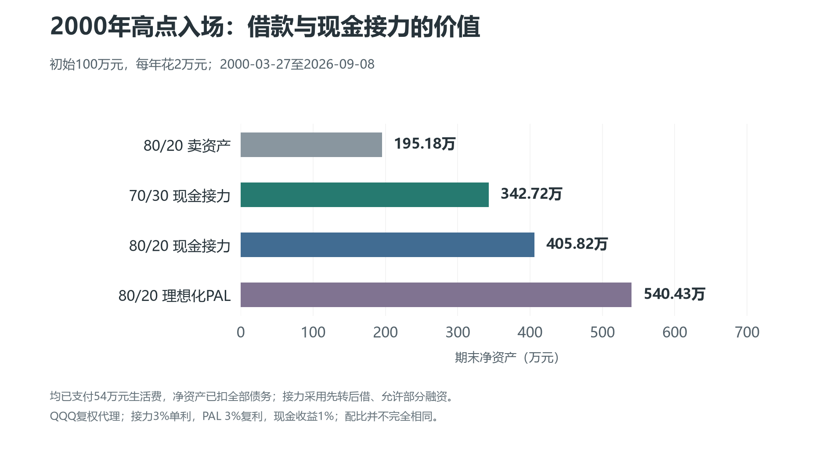
2000年高点入场的期末净资产对比
其中对照的“80/20卖资产”是每年从现金部位花2万元，不借钱；
“80/20PAL”则是CLEC标准的股票质押策略；
“80/20现金接力”则是70/30现金接力的变种，其他规则不变，目标比例变为80/20，最低现金安全垫变为10年年开销。
最终结果是：80/20卖资产剩下195.18万元，70/30现金接力剩下342.72万元，80/20现金接力剩下405.82万元，80/20 PAL剩下540.43万元。
可以看到，收益方面，无论是70/30现金接力还是80/20现金接力，尽管不如PAL，但都明显胜过卖资产不借钱的策略。这足以说明这个折中方法的价值了。

八、融资质押的配置比例和提取率选择
看到这里可能有人会问：CLEC的70/30可以每年质押3%，为什么到了现金接力却只按2%来算？
要回答这个问题，我觉得最好把三种现金接力配置放在一起看：70/30每年提取2%，80/20每年提取2%，以及70/30每年提取3%。
下面仍然假设初始100万元，现金收益1%，融资利率3%，单利挂息。
先看2000年3月27日高点入场的完整结果，金额单位为万元。
对比项目 | 70/30接力，每年2% | 80/20接力，每年2% | 70/30接力，每年3%
每年生活费 | 2.00 | 2.00 | 3.00
实际运行至 | 2026-09-08 | 2026-09-08 | 2017-01-05
结果 | 完成 | 完成 | 生活费支付失败
期末或终止时净资产 | 342.72 | 405.82 | 55.65（终止时）
期末或终止时负债 | 48.67 | 53.38 | 26.88（终止时）
累计已付生活费 | 54.00 | 54.00 | 51.00
最低普通现金 | 13.89 | 3.76 | 0.00*
最低现金相当于几年开销 | 6.94年 | 1.88年 | 0.00年*
最低信用维持率 | 147.43% | 148.03% | 156.09%
累计转入现金类资产补担保 | 6.08 | 6.79 | 8.59

70/30提取3%的策略在2017年虽然未破产，但由于没法支付生活费而被迫停止，还是宣布失败。
另外2个每年花2万元的配置，都成功存活了。80/20最终比70/30多留下约63.10万元净资产，高约18.4%。但80/20通过得更为“极限”，或者说是擦边通过。它在最紧张的时候，普通现金只能覆盖1.88年开销，而70/30还有6.94年。这就是一个取舍：多10%的纳指确实可能提高长期收益，也会减少一定的安全余量。
另外注意，这里的最低维持率仅基于信用账户资产计算，没有考虑普通账户的现金，因此参考意义有限。
再看这些年到底有多少年生活费靠借，多少年需要现金接力。
年度融资决策 | 70/30接力，每年2% | 80/20接力，每年2% | 70/30接力，每年3%
全额融资年份 | 18年 | 19年 | 7年
部分融资年份 | 0年 | 1年 | 1年
完全不融资、计划靠现金的年份 | 9年 | 7年 | 10年
已付足全年生活费的年份 | 27年 | 27年 | 17年

历史回测之外，我还额外测试了一些假想的更恶劣的情况：比如现金收益少一点、利息贵一点，或者跌得再深一点。下面是我得到的压力测试的结果：（未特别说明的参数，仍然是现金1%、融资3%）
压力情景 | 70/30接力，每年2% | 80/20接力，每年2% | 70/30接力，每年3%
现金收益降到0% | 完成 | 完成 | 2010-01-06支付失败
融资利率升到6% | 完成 | 完成 | 2010-01-06支付失败
生活费每年增加2% | 完成 | 完成 | 2010-01-06支付失败
2008年低位再额外永久下跌20% | 完成 | 2010-01-06支付失败 | 2011-01-05支付失败
融资4%＋现金0%＋生活费因通胀年增2%＋股票每年额外损耗1% | 完成 | 2011-01-05支付失败 | 2009-01-06支付失败

所有“支付失败”都指计划日无法付足整年的生活费，不等于账户资产归零。
可以看到80/20在2种假想的，比历史最恶劣场景还恶劣的特殊压力场景下会出现现金流问题；70/30每年2%则通过了这2个情景。
因此，我目前仍然把70/30每年提取2%作为默认版本：它的期末收益低于80/20，但在这组测试中保留了更多普通现金，也完成了更多不利情景。
80/20每年2%可以作为更激进的备选，它通过了历史最恶劣场景的考验，但是安全余量不如70/30高。
70/30每年3%则没有通过当前参数下的高点主回测，我不把它列为默认可执行方案。

九、如果信用账户的维持率继续下降，怎么办？
还有一个问题不能漏掉。暂停融资，只是停止增加新的借款，并不会消除旧借款。市场继续下跌，信用账户仍然可能逼近风险线。
也因此，我们有了规则四：当信用账户维持率低于160%时，优先把普通账户的一部分现金资产作为担保品划转到信用账户，把维持率提高到200%。
70/30每年提取2%，在2000年高点入场的情景下，会触发补担保，发生在2008年，累计补入约6.08万元。前面提到的80/20同样也触发了。
另外，70/30提取2%的最低维持率约147.43%，说明即使设定160%触发，也不能假设维持率永远停留在160%以上。因为价格会继续波动，担保品划转也需要时间。
这边顺便说一下，我思考后发现，提高维持率，主要有三种方法。
第一种，拿普通账户现金补担保。比如信用账户资产15万元、负债10万元，维持率是150%。补入5万元现金类担保证券，资产增加到20万元，维持率就提高到200%了。
这是我最优先选择的方法，因为它不用偿还原来的本金和利息。
第二种，拿普通账户现金直接还款。同样是资产15万元、负债10万元，直接还2.5万元，信用账户资产仍然15万元，负债降到7.5万元，维持率也能达到200%。
可以看到，在这个例子中，直接还款比补担保更节省普通账户现金。但它违背了我们尽量不还款的初衷，所以我把它排在后面。如果真到了必须保住账户和生活花销的极端情境，此方法也可以考虑。
第三种，在信用账户卖券还款。仍然用这个例子，卖掉5万元证券并用来还债，账户资产降到10万元，负债降到5万元，维持率也变成200%。它不动用普通账户现金，但会减少股票持仓，并且还是在低位卖出资产。我把它作为最后的备选。
这三种方法的效率不能简单排成固定顺序。普通现金直接还款，减少的是分母；补担保，增加的是分子；卖券还款，则同时减少分子和分母。前两者比较，直接还款通常更省现金，但补担保和卖券还款谁更有效，还要看当时的维持率和操作金额。
我的执行优先级仍然是：先补担保，再考虑现金还款，最后考虑卖券还款。为了补担保，可以动用那30万元底线以内的现金；只是这些钱一旦进入信用账户，就不能再同时当成普通账户中随时可花的生活费。
在以上提到的回测模拟中，仅靠补担保就足够满足保持维持率的需求。

十、如果一开始是好行情，借钱策略的表现如何？
前面一直从2000年高点开始，是为了观察退休后立刻遇到大跌会怎么样。但如果运气很好，刚好在2009年低点附近入场，借款生活还能比卖资产好很多吗？
我们把起点改成2009年3月9日，终点仍然是2026年9月8日，其他条件保持一致。这段时间一共支付18次年度生活费，也就是36万元。
结果是：80/20卖资产最后剩下1666.41万元，70/30现金接力剩下1330.57万元，80/20现金接力剩下1805.32万元，80/20 PAL剩下1803.57万元。
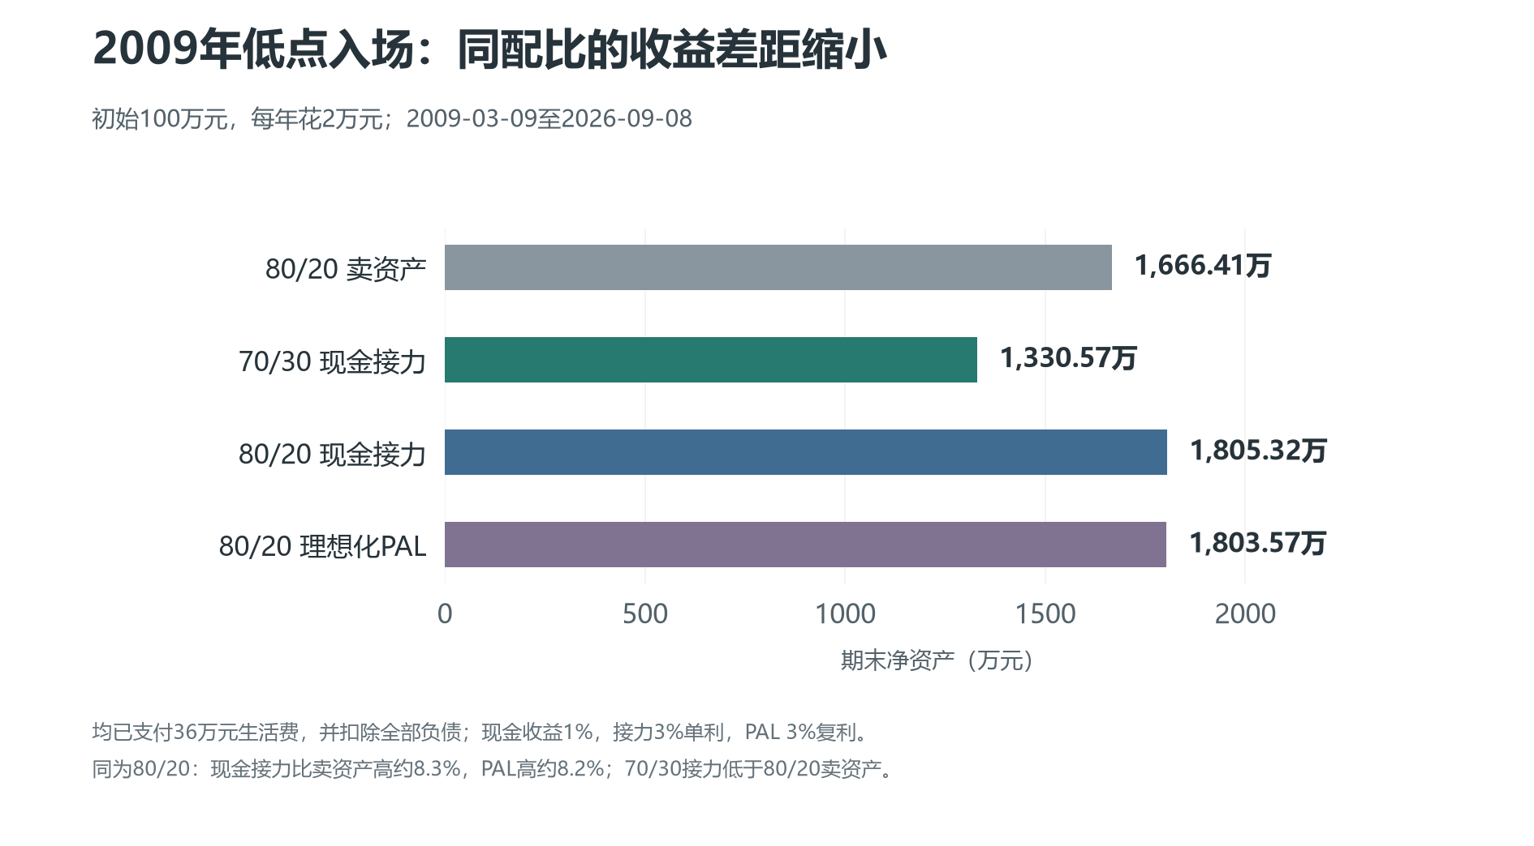
2009年低点入场的期末净资产对比
70/30现金接力在这里没有赢过80/20卖资产。长期上涨时，少配10%的股票确实会少赚很多，借款生活带来的帮助并没有抵消这个差距。
我们再看同为80/20的结果。在这个起点，80/20现金接力比卖资产的期末净资产仅高约8.3%，PAL比卖资产高约8.2%，有优势，但已经没有2000年起点那么夸张。
作为对照，2000年起点下，同为80/20，现金接力比卖资产高约107.9%，PAL比卖资产高约176.9%。
造成这种差异的主要原因是，借钱生活的策略，避免了在低位卖出资产。在低位时，年开销所占的总资产比例会很高，每卖出一笔资产来生活，都会极大减少未来能参与恢复的持仓。而好行情里，固定2万元生活费占当前资产的比例很小而且会越来越小。列出这个结果是想更多维地展现借钱和不借钱的差异。

十一、在大陆有必要进行上述融资代替质押的操作吗？
最后，前面讲了这么多，其实更多是介绍一种策略。
至于自己是否要这么做，一定要自己想清楚。
借钱一定会比不借钱好吗？其实不一定的。
一定要做质押吗？也不一定。如果质押之后，你每天担心破产心神不安，影响生活，那完全是本末倒置。
这也引出现金接力这个策略目前我认为的一个缺点：市场不再和你无关，因为你要时刻关注市场，在大跌时及时补充担保品，防止维持率过低。
所以，即使现金接力策略可以通过回测，但也一定要充分理解质押的原理和风险后再选择尝试。
其实，80/20卖资产的策略也已经足够好了。我把这个折中的现金接力的策略完整地写出来的原因，更多的还是希望给予在大陆想要做质押的人一个参考，它也确实值得认真理解和进一步研究。
谢谢您看到这里，本文内容很多，有些概念也比较难懂，后续有必要我会考虑出一期视频来详细讲解。
版权声明：本文可供免费分享与传播，禁止任何形式收费散布。

